**ĐẠI HỌC QUỐC GIA TP.HỒ CHÍ MINH**

**TRƯỜNG ĐẠI HỌC CÔNG NGHỆ THÔNG TIN**

🙤🙧🟍🙥🙦



**BÁO CÁO**

**CÔNG NGHỆ PHẦN MỀM CHUYÊN SÂU**

Đề tài : Phần mềm quản lí tài sản –

Module Kiểm kê tài sản

GVLT: Phan Trung Hiếu

SVTH: Nguyễn Hoài Phú - 14520683

SVTH: Trần Quốc Toàn - 16521265

SVTH: Tô Công Hậu – 16520359

LỚP: SE214.J22

**TP. HỒ CHÍ MINH – 6/2019**

Contents

**CHƯƠNG 1- TỔNG QUAN VỀ ĐỀ TÀI** 2

**1.1** **Đặt vấn đề:** 2

**1.2** **Mục tiêu đề tài** 2

**1.3** **Phạm vi đề tài** 2

**1.4** **Tổng quan hệ thống** 2

**CHƯƠNG 2- PHÂN TÍCH HỆ THỐNG** 4

**2.1** **Khảo sát hiện trạng** 4

**2.2 Quy trình nghiệp vụ kiểm kê** 4

**2.2** **Trình bày quy trình từng nghiệp vụ** 4

**a)** **Nhập mới tài sản** 4

**b)** **Kiểm kê tài sản** 5

**CHƯƠNG 3- THIẾT KẾ MÀN HÌNH** 6

**1.** **Màn hình nhập danh sách tài sản** 6

**Màn hình danh sách tài sản** 6

**Màn hình thêm mới tài sản** 7

**Màn hình tạo mã QR** 7

**Màn hình chi tiết tài sản** 8

**2.** **Màn hình kiểm kê tài sản** 9

**Màn hình kiểm kê tài sản** 9

**CHƯƠNG 4: KẾT LUẬN VÀ HƯỚNG PHÁT TRIỂN** 11

**1.** **Kết luận** 11

**a-** **Kết quả đạt được:** 11

**b-** **Hạn chế:** 11

**2.** **Hướng phát triển** 12

# **CHƯƠNG 1- TỔNG QUAN VỀ ĐỀ TÀI**

* 1. **Đặt vấn đề:**
* Với sự phát triển mạnh mẽ của công nghệ thông tin, việc ứng dụng những phần mềm quản lý vào thực tế đã không còn xa lạ. Chúng ta có thể bắt gặp ở khắp nơi những phần mềm hỗ trợ công việc quản lý, từ những phần mềm quản lý kinh doanh cửa hàng cafe, cửa hàng tiện dụng, nhà hàng, khách sạn.…. Đến những hệ thống phức tạp hơn tại các doanh nghiệp, tập đoàn lớn có hàng nghìn nhân viên và chi nhánh khắp nơi. Việc ứng dụng công nghệ thông tin vào công tác quản lý đã giúp giảm đáng kể chi phí quản lý và nâng cao hiệu quả quản lý công việc và tiết kiệm nhân lực cho doanh nghiệp.
* Tài sản của doanh nghiệp cần phải thường xuyên cập nhật tình trạng theo từng đơn vị theo thời gian trong năm, để đơn giản hóa các thao tác trong công việc Quản lí tài sản, nhóm chúng em tiến hành xây dựng Module Kiểm kê tài sản trong Phần mềm Quản lí tài sản.
  1. **Mục tiêu đề tài**

Xây dựng Hệ thống phần mềm Quản lí tài sản với tính năng kiểm kê tài sản, trên thiết bị di động, quản lí cập nhật tài sản thông qua mã QR.

* 1. **Phạm vi đề tài**

Xây dựng module Kiểm kê tài sản trong Hệ thống phần mềm Quản lí tài sản.

* 1. **Tổng quan hệ thống**

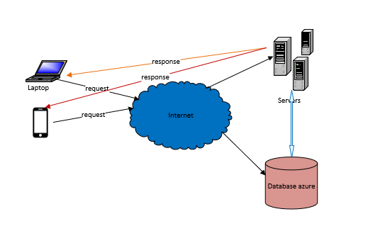

* Module kiểm kê tài sản được xây dựng trên nền back-end asp.net zero, một framework của Mircrosoft, front-end được sử dụng là Angular 6.
* Cơ sở dữ liệu được sử dụng SQL Sever.
* Phần mềm được triển khai trên môi trường cloud Microsoft Azure, tương thích với các thiết bị di động, máy tính… (yêu cầu phải có camera).

**CHƯƠNG 2- PHÂN TÍCH HỆ THỐNG**

* 1. **Khảo sát hiện trạng**
* Các doanh nghiệp được tổ chức theo phòng ban, phân xưởng, vì vậy tài sản được cơ cấu, phân bổ theo từng đơn vị cụ thể.

- Theo từng quý theo năm, họ sẽ tiến hành kiểm kê, cập nhật tình trạng tài sản trong từng đơn vị.

**2.2 Quy trình nghiệp vụ kiểm kê**



* 1. **Trình bày quy trình từng nghiệp vụ**

1. **Nhập mới tài sản**

* Tài sản được quản lý theo nhóm tài sản, nhóm tài sản được tổ chức theo dạng cây N cấp.
* Thực hiện thao tác nhập mới tài sản, các thông tin cần nhập khi nhập mới tài sản:

+ Mã tài sản

+ Tên tài sản

+ Ngày tạo

+ Ngày cập nhật

+ Trạng thái

Sau khi nhập thông tin tài sản, tiến hành tạo mã QR dán nhãn vào từng loại tài sản tương ứng.

1. **Kiểm kê tài sản**

* In sao kê: để phục vụ công tác kiểm kê tài sản, hệ thống cho phép in sao kê danh sách tài sản hiện tại đang quản lý trên hệ thống theo từng đơn vị/ khu vực.
* Dựa trên danh sách tài sản này bộ phận kiểm kê thực hiện kiểm kê và ghi chú tình trạng tài sản khi thực hiện kiểm kê, các thông tin ghi chú này cho từng tài sản sẽ được cập nhật vào trong hệ thống để kết xuất kết quả báo cáo danh sách tài sản thừa thiếu so với sao kê.
* Các thông tin cần cập nhật khi thực hiện kiểm kê, được in ra báo cáo.
* Kỳ kiểm kê.
* Ngày kiểm kê.
* Đơn vị được kiểm kê.
* Danh sách các tài sản/ công cụ đang sử dụng tại đơn vị:
  + Tình trạng kiểm kê: tình trạng thực tế của tài sản: hư hỏng, thất lạc, đang sử dụng, …
  + Hiện trạng tài sản.

# **CHƯƠNG 3- THIẾT KẾ MÀN HÌNH**

1. **Màn hình nhập danh sách tài sản**

**Màn hình danh sách tài sản**

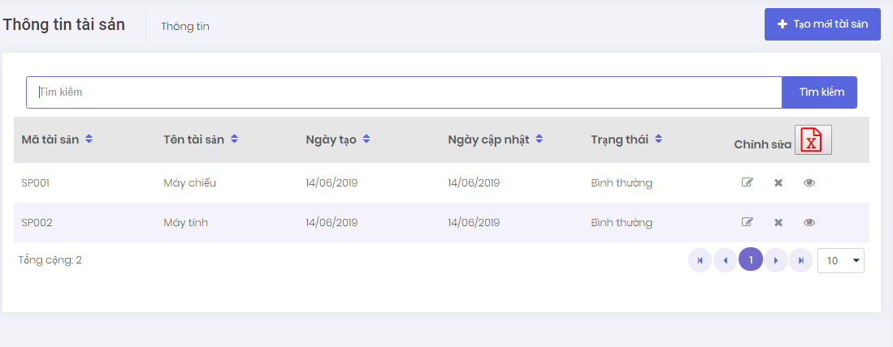

Màn hình này cho phép người dùng tìm kiếm và xem các thông tin tài sản.

* Các chức năng chính của màn hinh bao gồm:
* (1): Người dùng nhấn vào nút tìm kiếm, hệ thống sẽ tìm kiếm tất cả các tài sản phù hợp với yêu cầu.( Tìm kiếm theo: Tên tài sản.)
* (2): Thêm mới một tài sản, nhấn vào nút “Tạo mới tài sản”, hệ thống sẽ chuyển đến màn hình thêm mới tài sản.

### **Màn hình thêm mới tài sản**

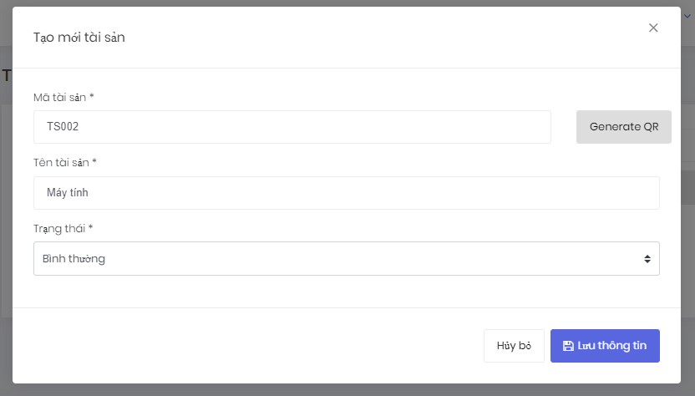

* (3) Để tạo mã QR gắn tương ứng mỗi tài sản, nhấn vào nút “Generate QR”, hê thống sẽ chuyển sang màn hình tạo mã QR. (có các tùy chỉnh mã QR).

### **Màn hình tạo mã QR**

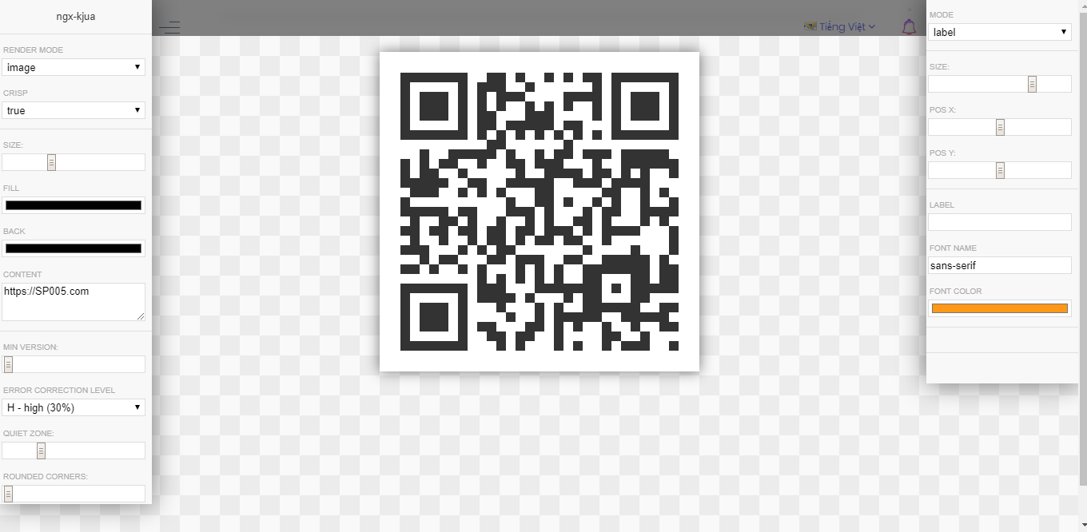

* (4): Để cập nhật một tài sản, nhấn vào biểu tượng “Edit”, hệ thống sẽ chuyển đến màn hình thêm sửa chữa thông tin tài sản.
* (5): Để xem chi tiết một tài sản, nhấn vào biểu tượng “Xem chi tiết” , hệ thống sẽ chuyển đến màn hình xem chi tiết tài sản đã được lựa chọn.

### **Màn hình chi tiết tài sản**

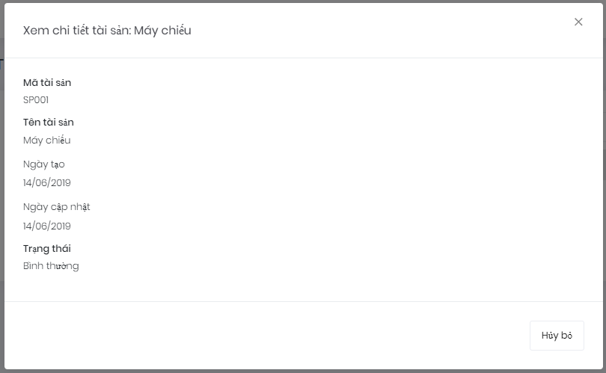

* (6): Để in sao kê danh sách tài sản, nhấn vào biểu tượng excel“In” hệ thống sẽ tự tạo một file excel, danh sách tài sản.

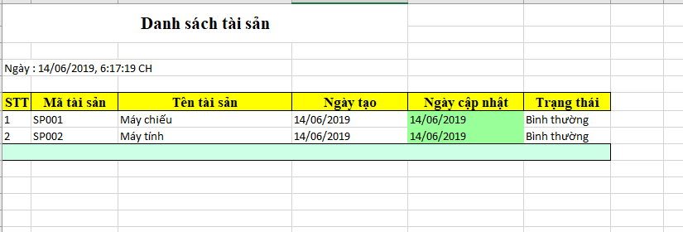

1. **Màn hình kiểm kê tài sản**

**Màn hình kiểm kê tài sản**

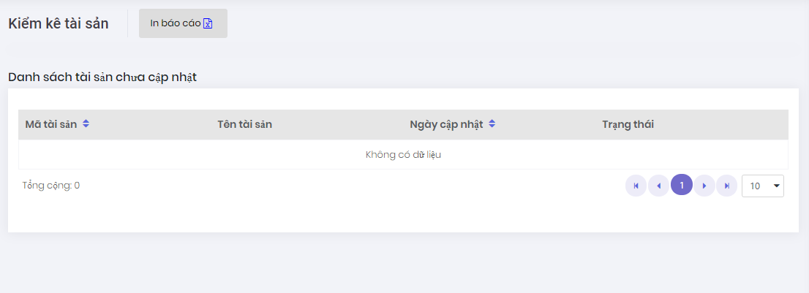

Màn hình này cho phép quét mã QR và in báo cáo sau khi kiểm kê.

* Các chức năng chính của màn hinh bao gồm:
* (1): Quét mã QR
* Khi chọn vào chức năng “Kiểm kê” thì camera của thiết bị sẽ tự động bật lên, tiến hành quét mã QR để truy xuất thông tin của từng loại tài sản.
* Tiến hành cập nhật trạng thái của tài sản.(Bình thường, Hư hỏng)
* Nếu tài sản không được tìm thấy thì hệ thống sẽ tự tạo màn hình “Thêm mới” tài sản. (trường hợp kiểm kê dư tài sản).

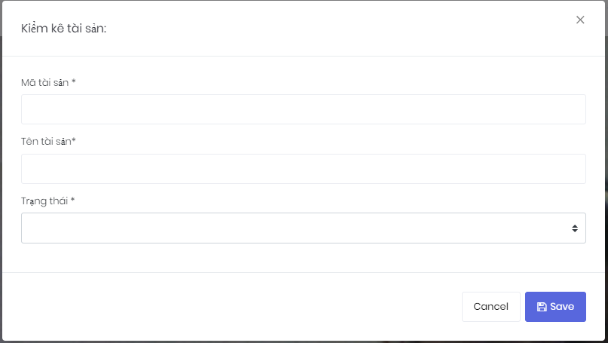

* (2): In báo cáo: sau khi người dùng hoàn thành việc kiểm kê tài sản, muốn in báo cáo nhấn vào nút “In báo cáo”, hệ thống sẽ tự tạo một file excel báo cáo, tình trạng số lượng danh sách tài sản sau khi kiểm kê.

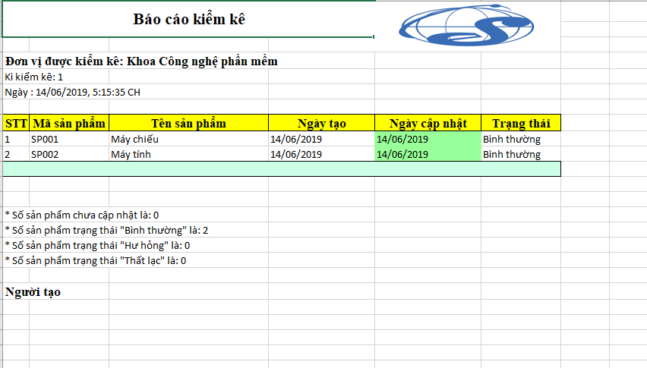

**CHƯƠNG 4: KẾT LUẬN VÀ HƯỚNG PHÁT TRIỂN**

1. **Kết luận**
2. **Kết quả đạt được:**

* Sau khi thực hiện Module "Kiểm kê tài sản" nhóm em đã thu được những kết quả như sau:

+ Hiểu được nghiệp vụ kiểm kê tài sản trong hệ thống quản lí tài sản.

+ Xây dựng được một phần mềm chạy được trên nền ASP.net Zero có thể ứng dụng vào thực tiễn.

+ Triển khai phần mềm trên môi trường Cloud Microsoft Azure.

+ Học hỏi được kinh nghiệm làm việc nhóm, kinh nghiệm từ thầy/cô hướng dẫn.

* Về khả năng sử dụng, phần mềm đã hiện thực hầu hết các chức năng trong việc module Kiểm kê tài sản. Phần mềm sẽ giúp việc kiểm kê tài sản trở nên nhanh chóng, hiệu quả và chính xác hơn.

1. **Hạn chế:**

* Do thời gian thực hiện và kiến thức còn hạn chế nên việc phân tích thiết kế hệ thống, phân tích nghiệp vụ vẫn chưa đi sâu và đúng hoàn toàn với yêu cầu.
* Phần mềm vẫn chưa thực sự hoàn thiện về các tính năng và giao diện chưa đẹp mắt.

1. **Hướng phát triển**

* Tiếp tục bổ sung và phát triển các module khác trong phần mềm Quản lí tài sản.
* Cải thiện giao diện đẹp và tiện dụng hơn.
* Nghiên cứu và triển khai ứng dụng trên nền Mobile.